**从www.tongji.edu.cn出发：**

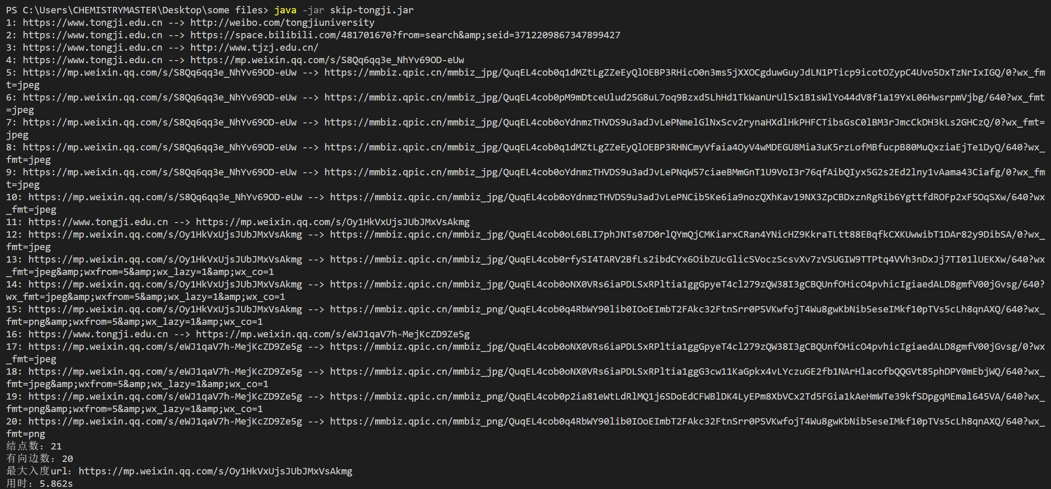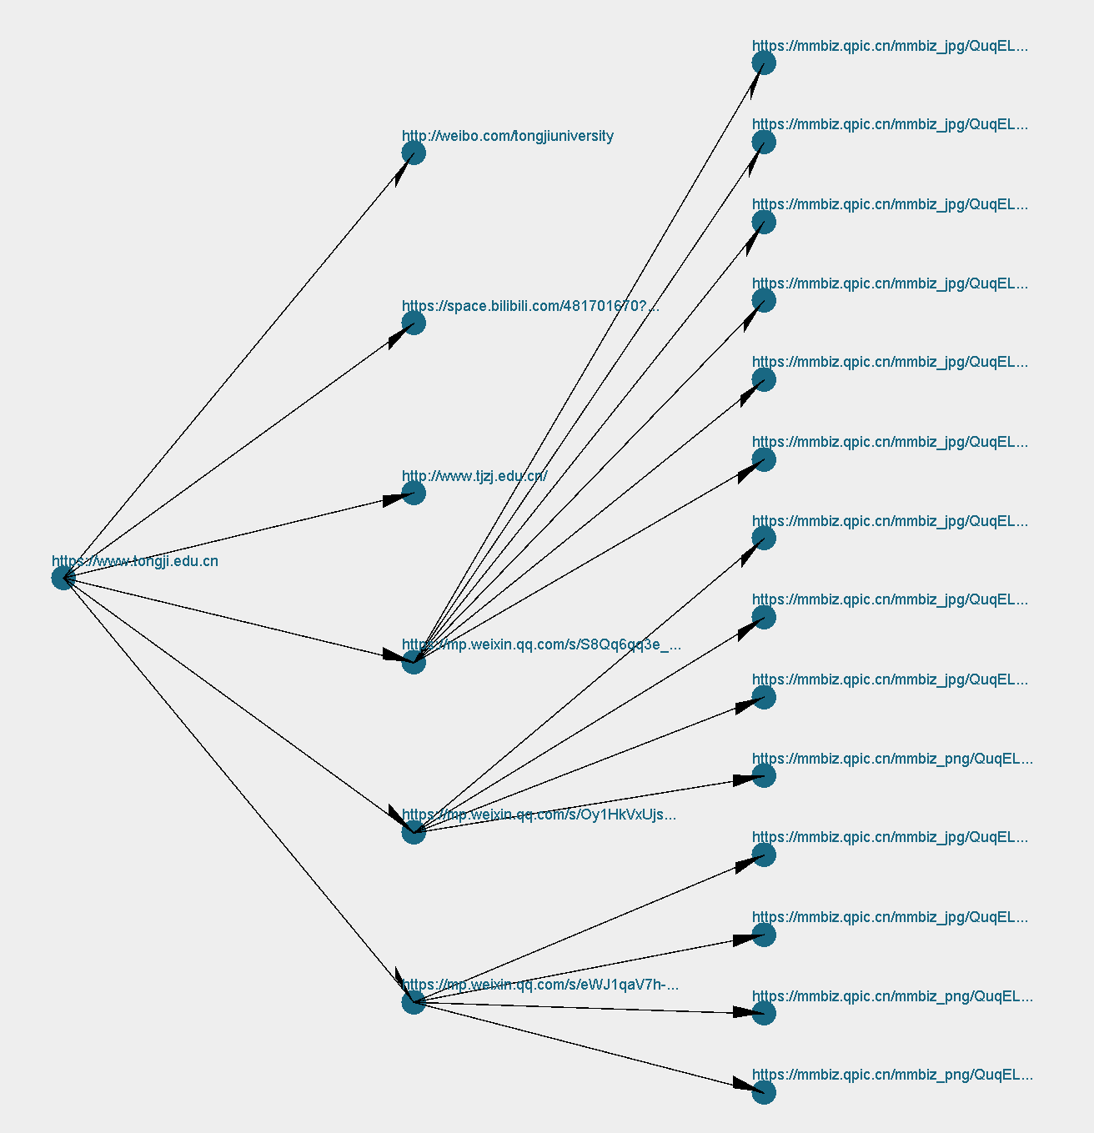

**从www.pku.edu.cn出发：**

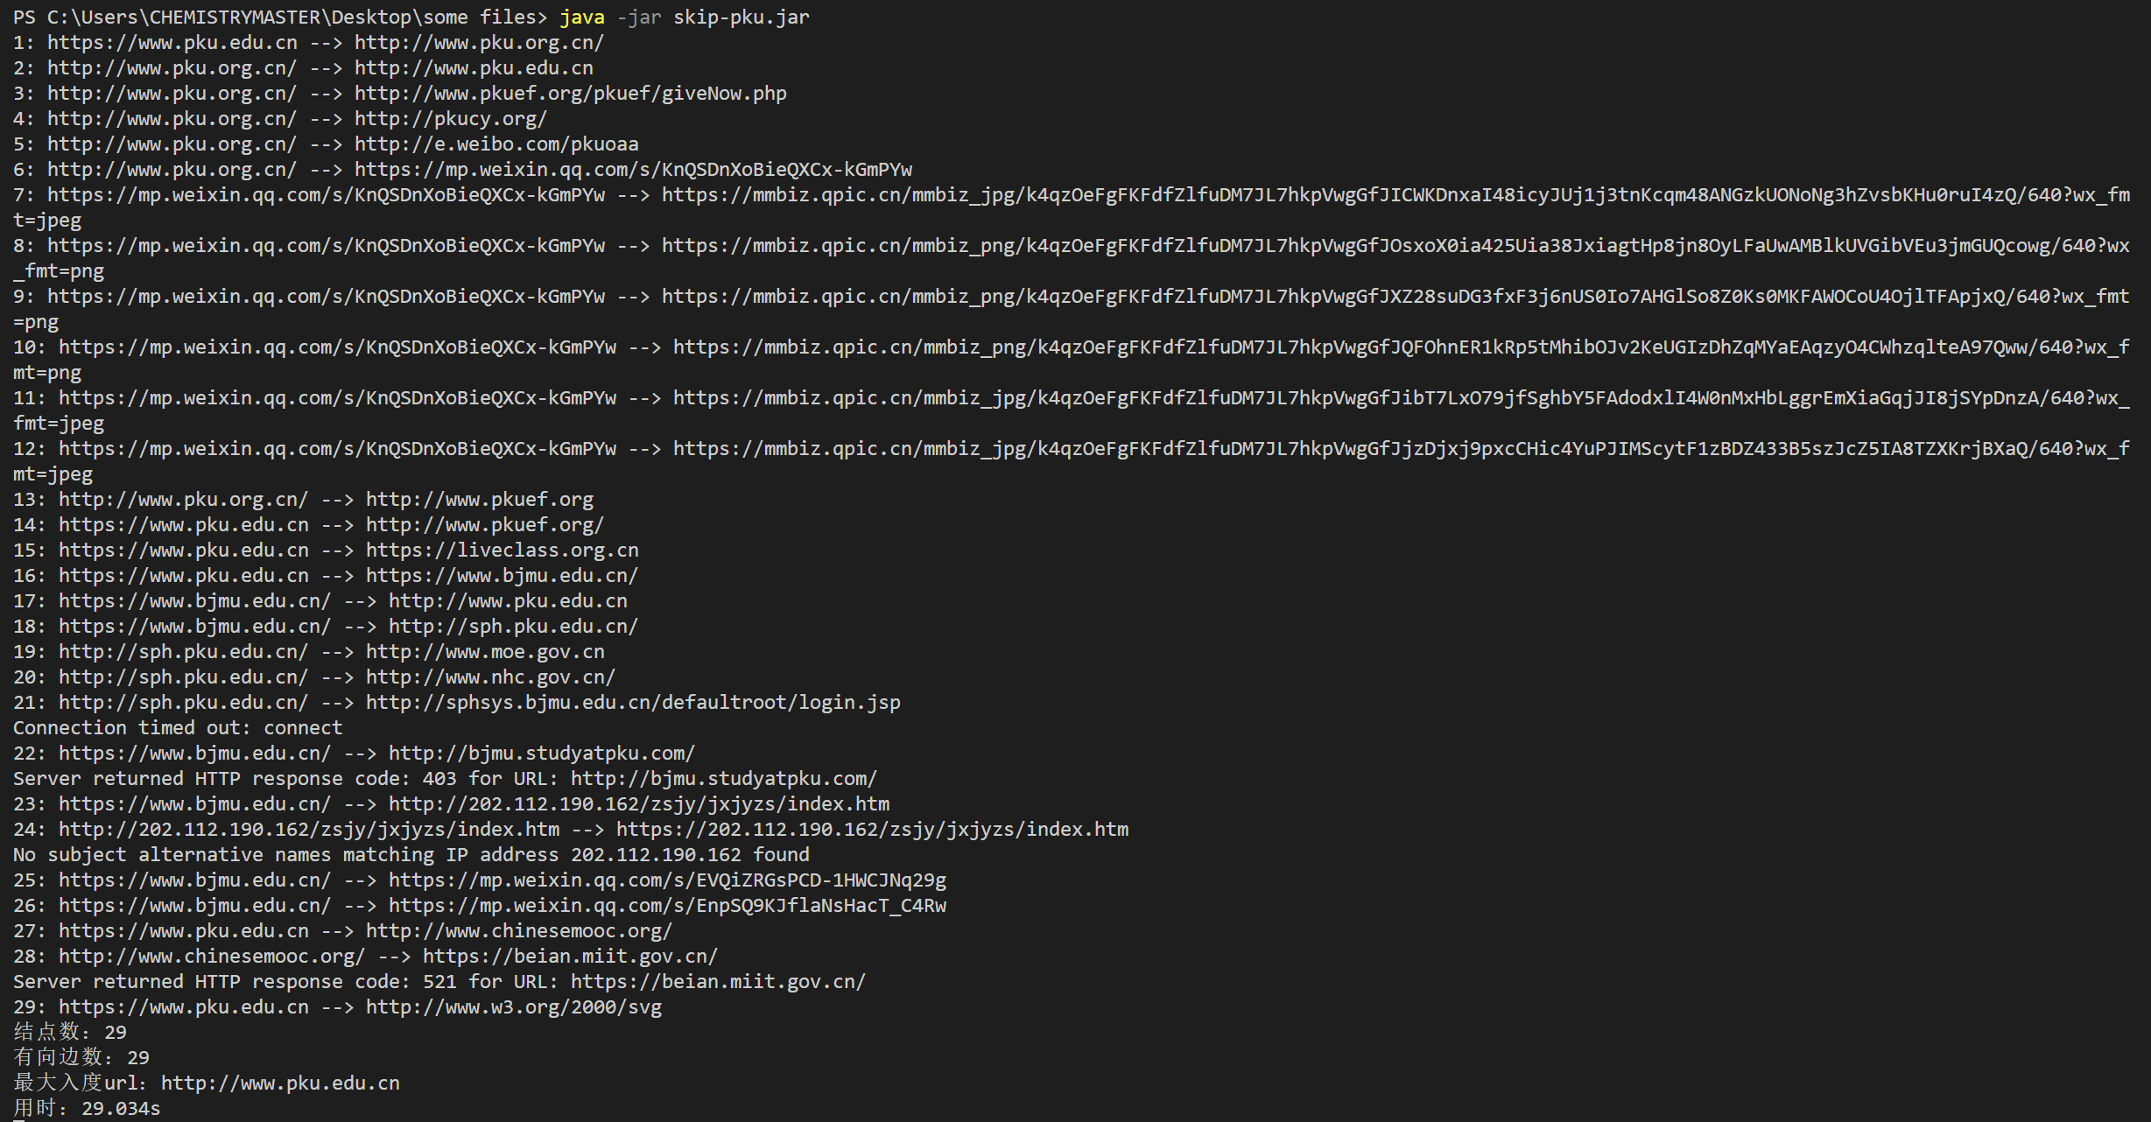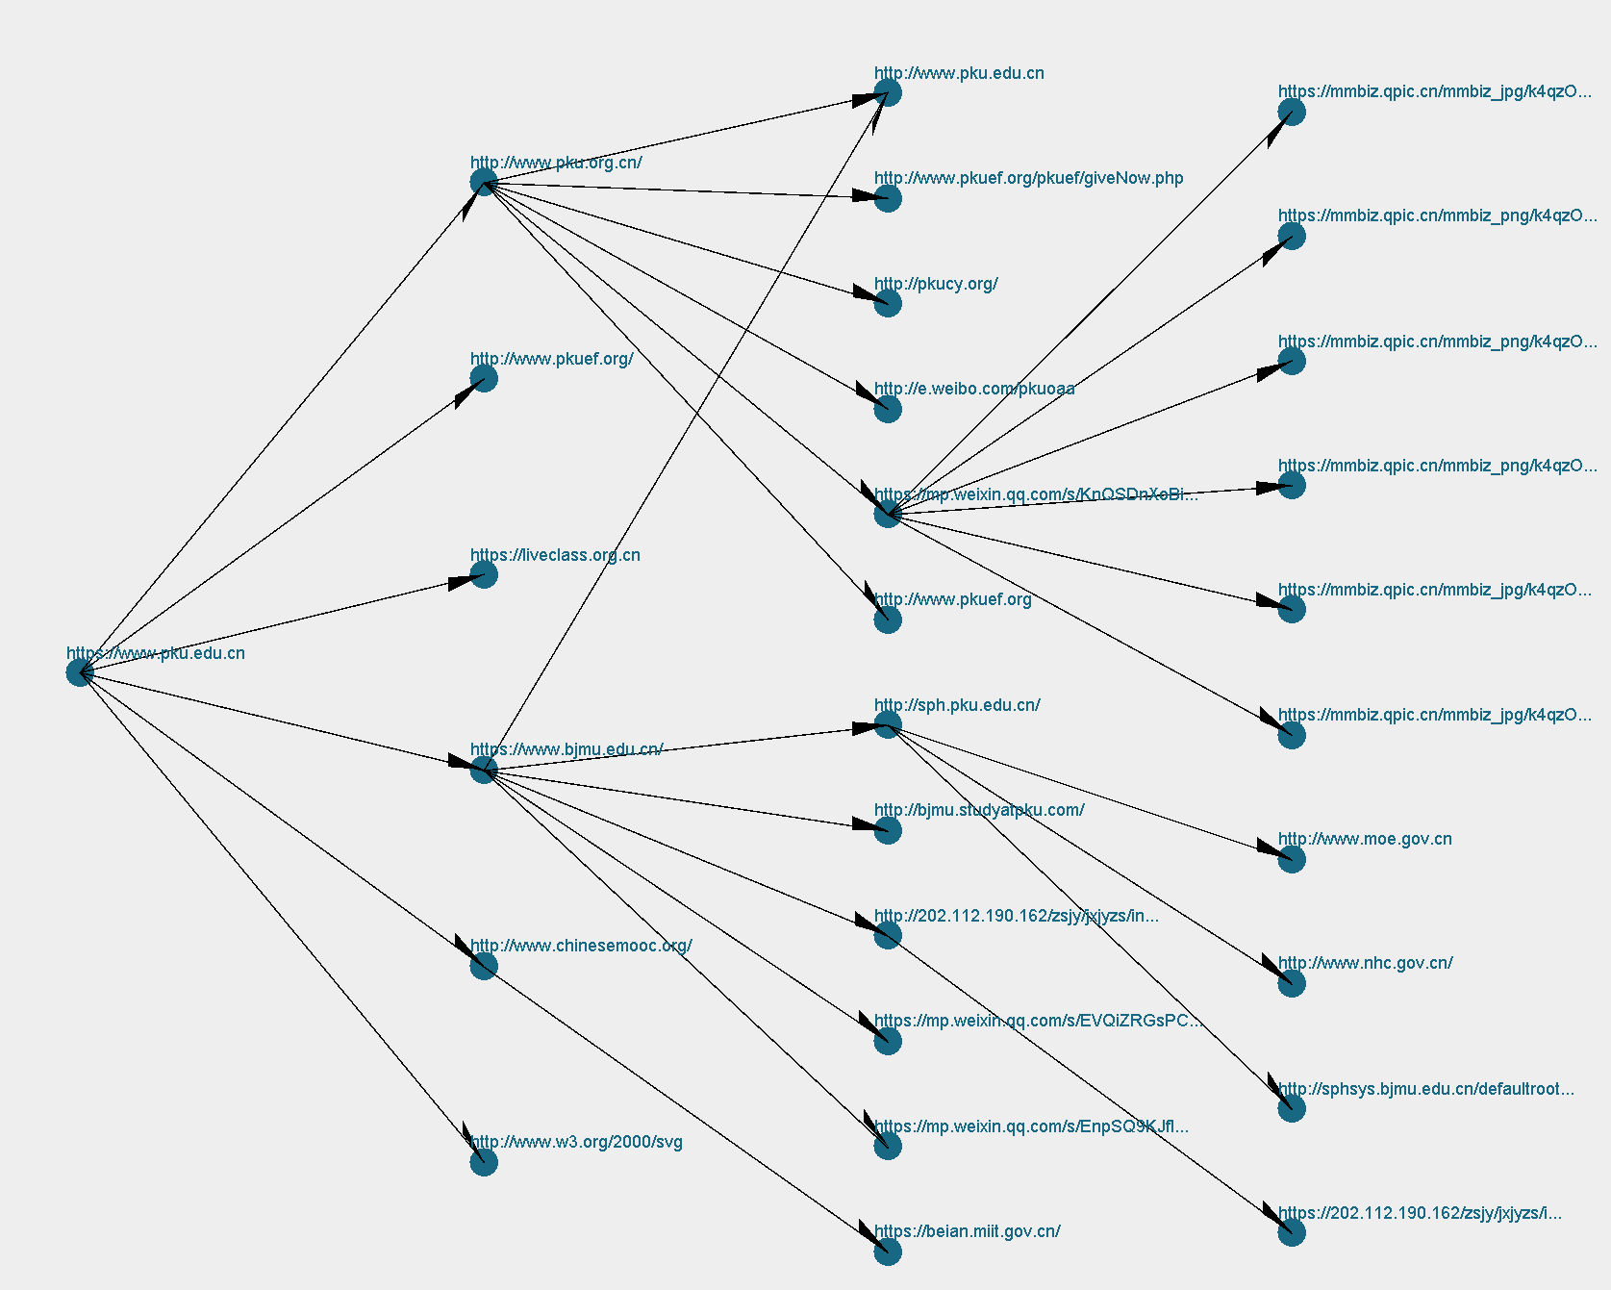

**从www.sina.com.cn出发：**

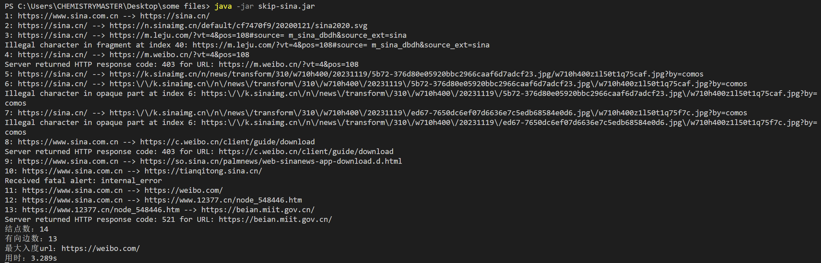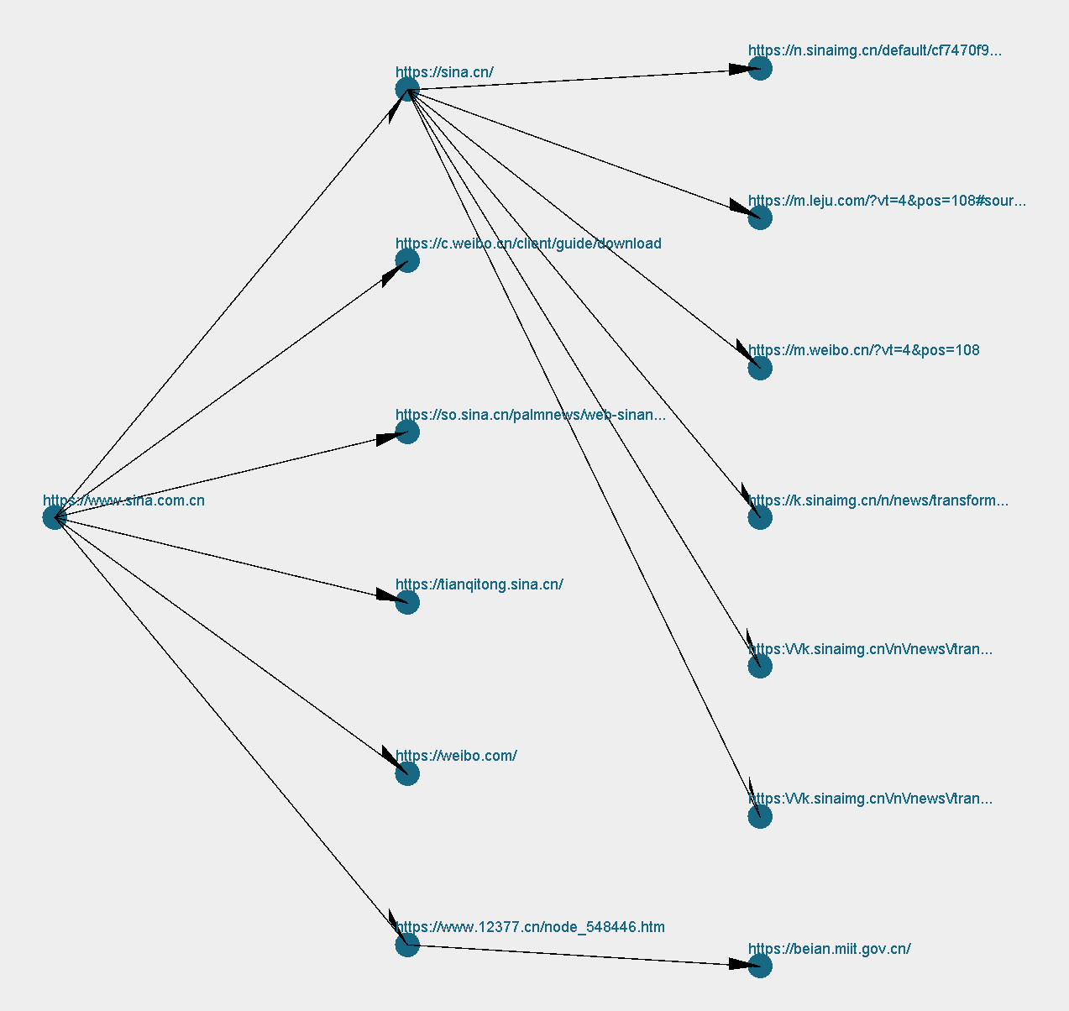

**从www.mit.edu出发（网络比较不稳定）：**

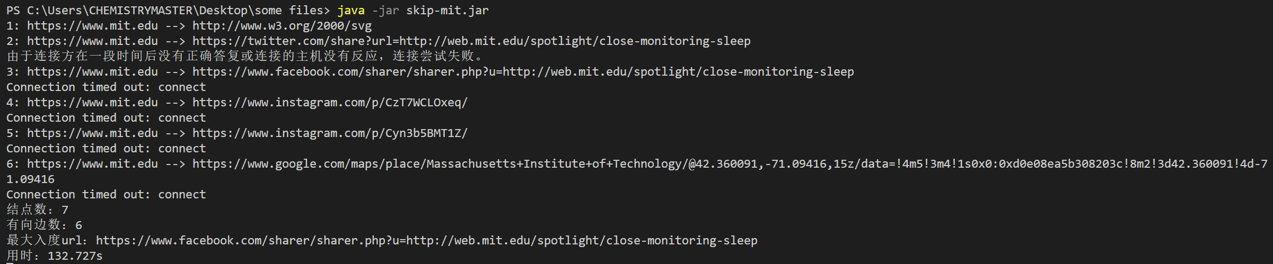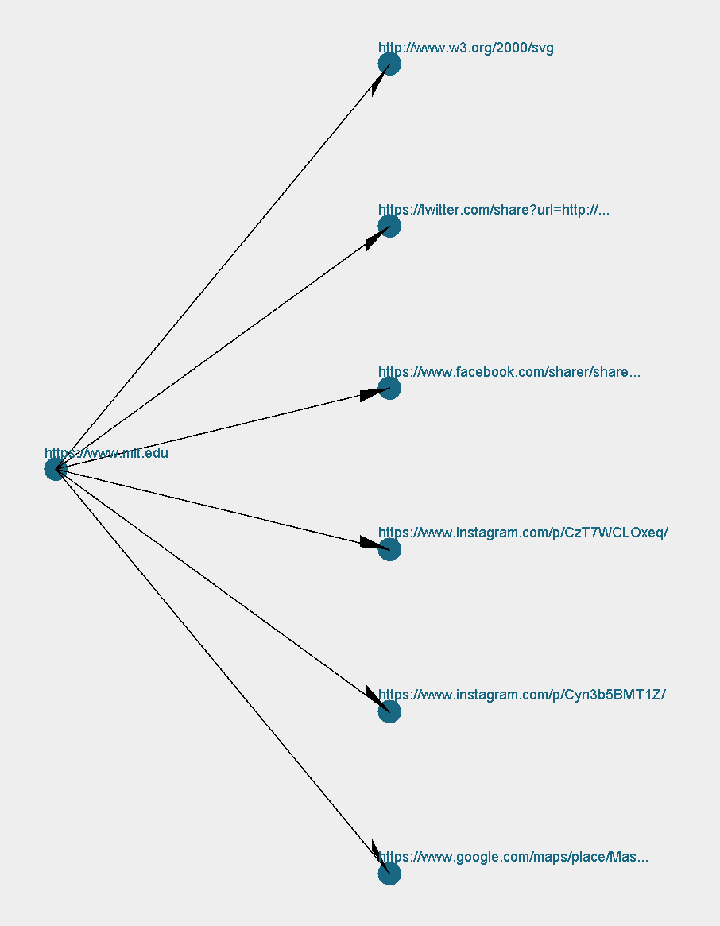

**关于jar包：**

用java19编译，生成版本也为java19